3.10.1 Crea una carpeta compartida en tu equipo de clase para que puedan verla el resto de
compañeros. Otórgale permisos sólo de Lectura. Comprueba que tus compañeros pueden
acceder a tu carpeta y tú a la de ellos. En un documento de texto, indica los pasos que has
seguido y alguna captura de pantalla que pruebe que efectivamente has podido acceder alguna carpeta compartida.

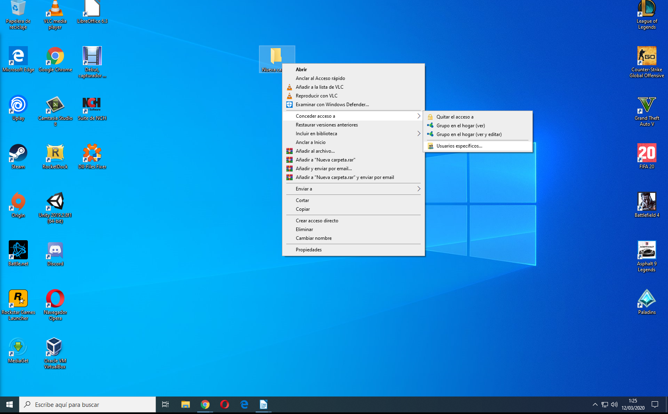

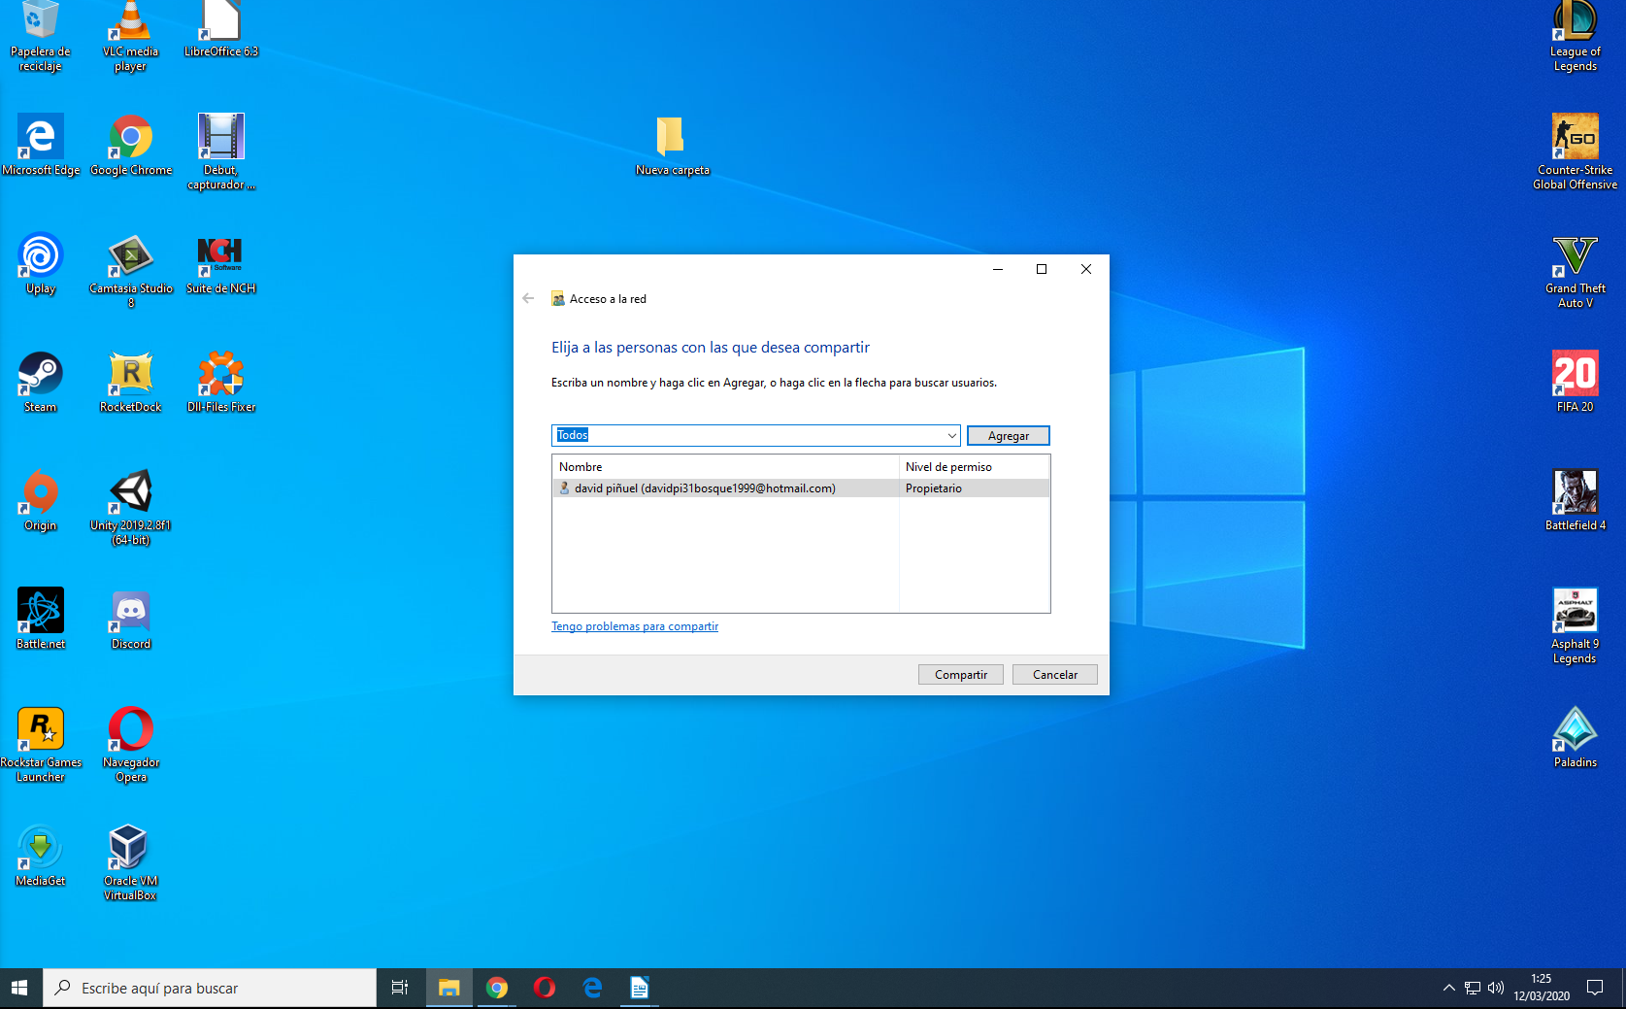

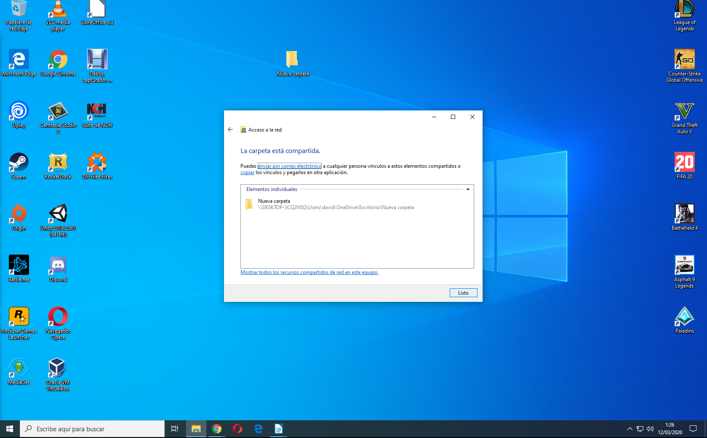

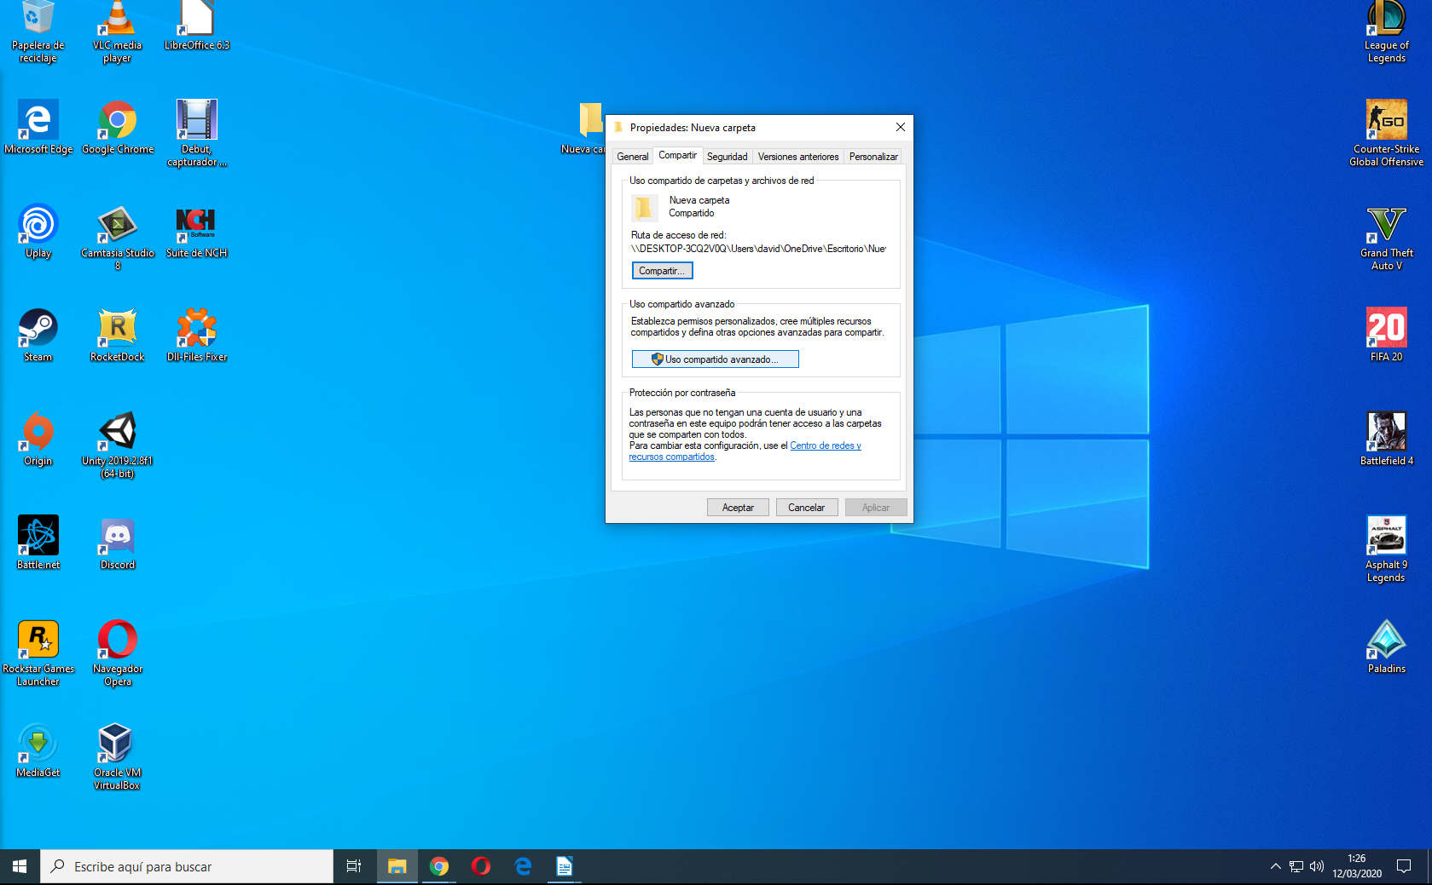

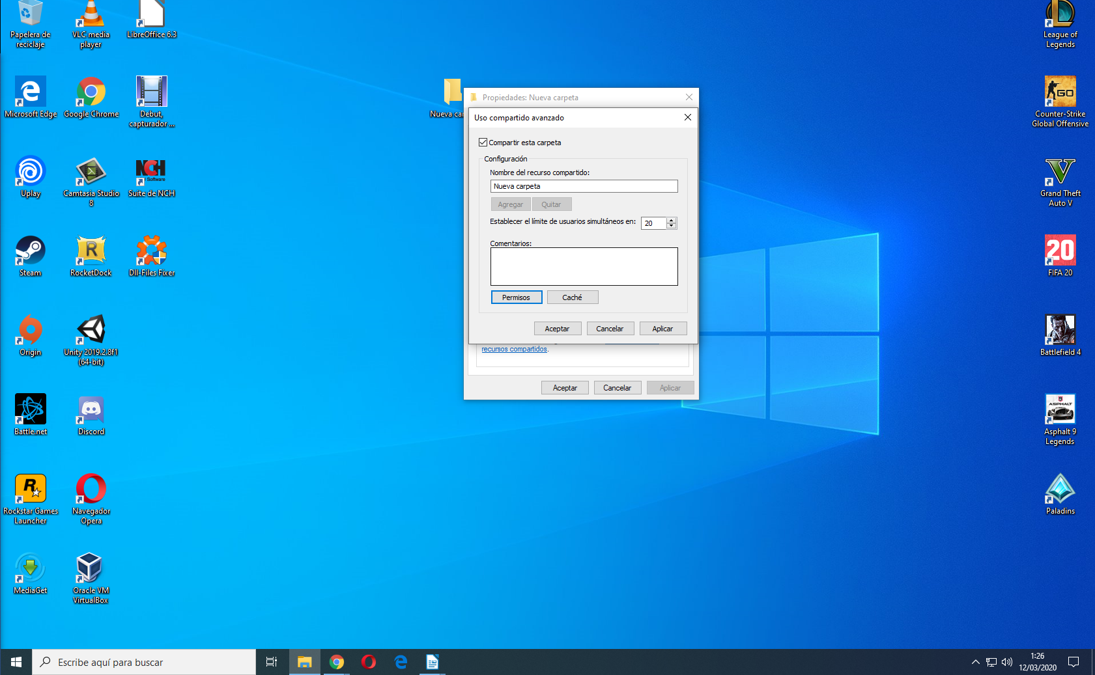

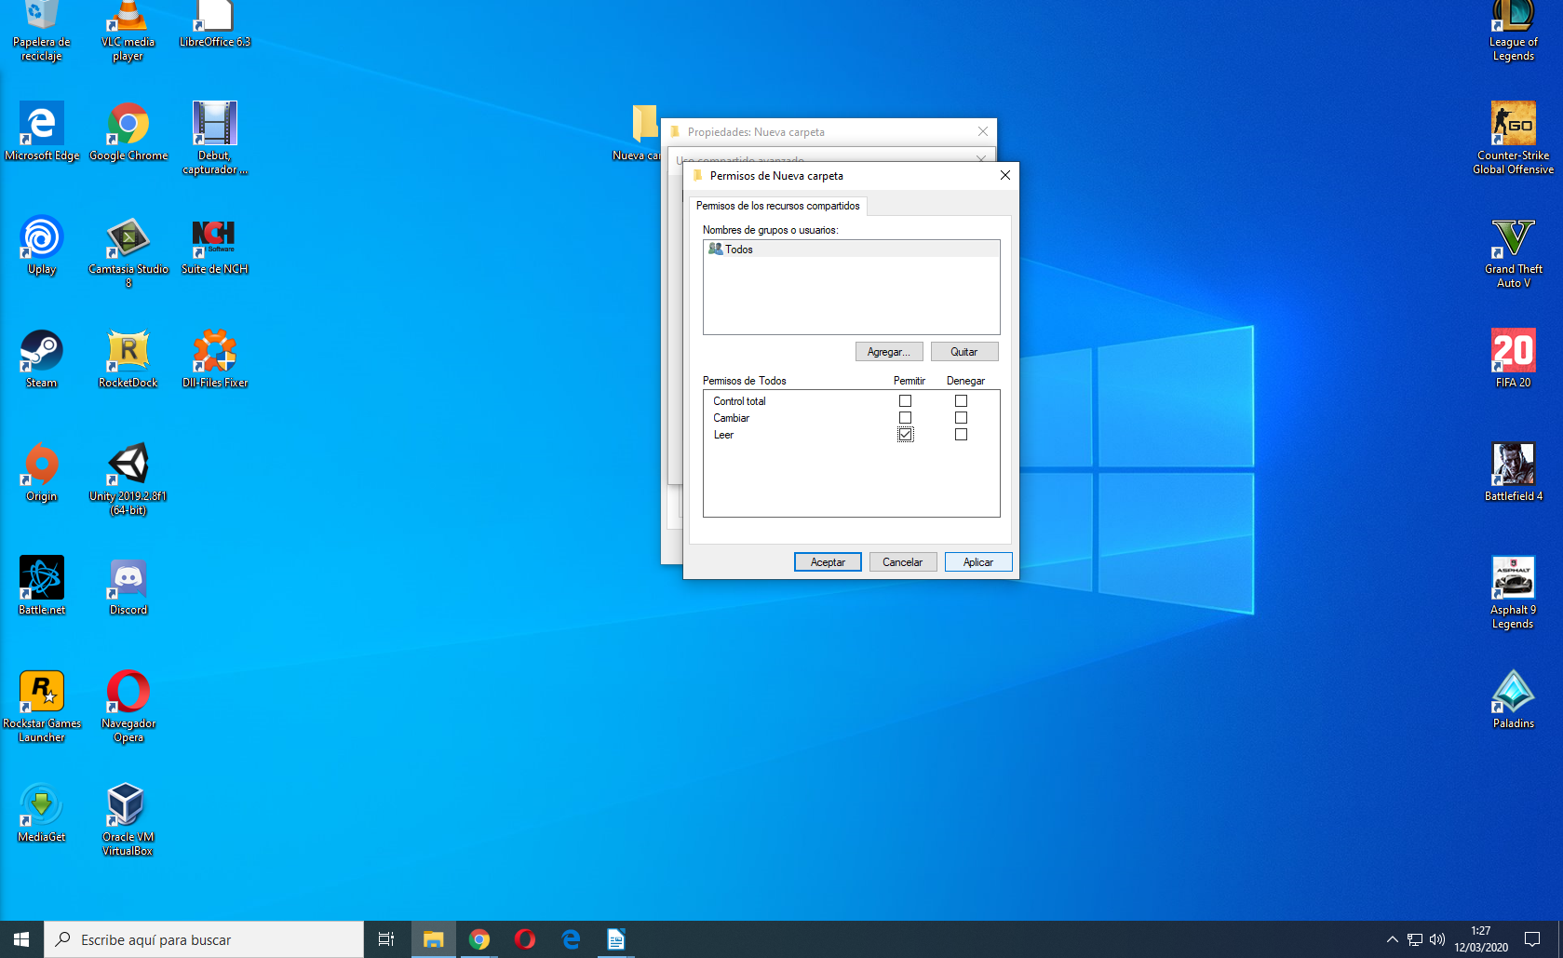

Para poder compartir una carpeta le tendremos que dar clic derecho y conceder acceso a y usuarios específicos, después saldrá una ventana donde seleccionamos que usuarios tendrá acceso a nuestra carpeta compartida y estará para compartir ahora a continuación le daremos a propiedades a la carpeta a compartir y le damos clic en uso compartido avanzado, se abrirá una ventana donde podremos modificar los permiso y establecer el limite de usuarios, damos clic en permisos y activamos solo la opción de leer y listo.

